好了，又到了实战项目环节。

在这一课的内容中，我们将学习开发一个简单的电影院订票模拟系统。

系统中将列出近期上映的影片列表，用户需要输入自己的年龄，如果满足条件，就可以选择自己喜欢的电影。如果不满足条件，会收到礼貌的提醒~

通过这个小的实战项目，我们将把之前所学的各种数据系统融合在一起使用。

首先打开Jupyter notebook，并创建一个新的项目，将其命名为cinema。

在实际开始写代码之前，先让我们梳理一下应该做的事情：

1.创建一个近期上映的影片信息的dictionary

2.询问用户想要看那部电影

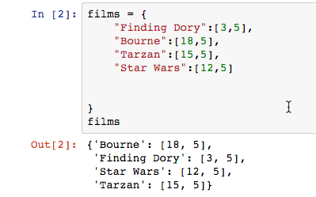

3.确认用户想要看的电影是否在dictionary信息中

4.询问用户的年龄

5.确认用户的年龄是否满足条件

6.确认是否还有剩余的电影票

7.享受电影~

好了，按照这个to do list,首先要做的就是创建一个近期上映的影片信息的dictionary。

接下来需要询问用户想要看哪部电影。

choice = input("What film would you like to watch?: ").strip().title()

再然后，判断用户想要看的电影是否在dictionary信息中：

if choice in films:

pass

else:

print("Sorry,we don't have that film…”)

注意，这里我们在if判断语句之后的执行语句中使用了pass，它的作用是跳出逻辑判断，执行后续的语句。

在继续之前，先检查一下当前的逻辑是否顺利执行。

可以看到，没有任何问题。

接下来需要确认用户的年龄是否满足观看条件：

age = int(input("How old are you?: ").strip())

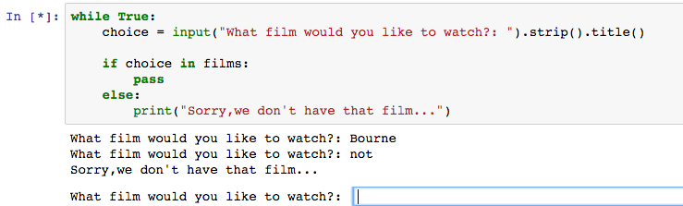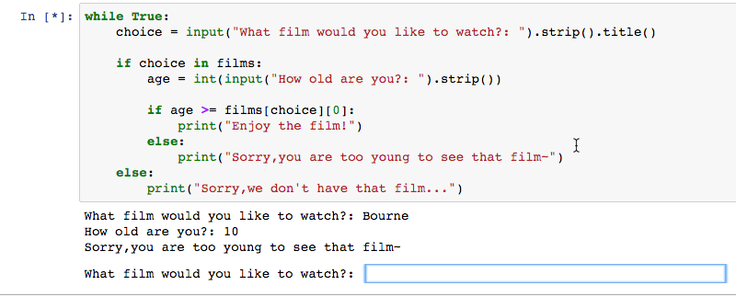

if age >= films[choice][0]:

print("Enjoy the film!")

else:

print("Sorry,you are too young to see that film~”)

在上面的代码中，我们让用户输入了年龄，并将其强制转换成数字。接下来通过if逻辑判断用户的年是否满足观看条件，并给出相应的回答。

好了，接下来还要查看是否有足够的电影票。

#check enough seats

num_seats = films[choice][1]

if films[choice][1] > 0:

print("Enjoy the film!")

films[choice][1] = films[choice][1] - 1

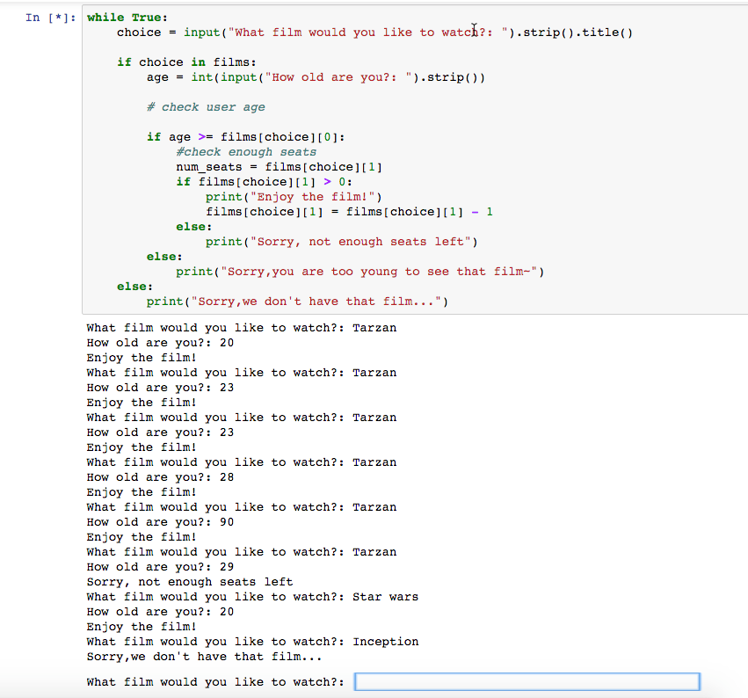

else:

print("Sorry, not enough seats left”)

好了，现在让我们测试下这个虚拟电影院订票系统是否可以正常运转~

好了，看起来一切正常，我们的虚拟电影院订票系统已经OK了~